

РЕВИЗИОННАЯ КОМИССИЯ
ПРЕДСТАВИТЕЛЬНОГО СОБРАНИЯ
МЕЖДУРЕЧЕНСКОГО МУНИЦИПАЛЬНОГО РАЙОНА

Утверждаю
Председатель ревизионной комиссии
Представительного Собрания района
_____________________О.А.Дудина

ЗАКЛЮЧЕНИЕ
об исполнении бюджета поселения Ботановское
за 1 полугодие 2015 года
"31" июля 2015 г.

В соответствии со статьей 8 Положения о ревизионной комиссии Представительного Собрания Междуреченского муниципального района, утвержденного решением от 20 сентября 2011 года № 35, в рамках осуществления контроля за исполнением бюджета поселения ревизионной комиссией проведен анализ исполнения бюджета поселения за 1 полугодие 2015 года.
В результате анализа показателей исполнения бюджета поселения за
1 полугодие 2015 года установлено следующее.
Деятельность поселения Ботановское регулируется Уставом поселения, правовыми актами Совета поселения и администрации поселения.
Анализ осуществлялся в рамках аналитической работы в отношении доходной и расходной частей бюджета поселения.
Источниками данных для анализа доходов и расходов бюджета поселения за 1 полугодие 2015 года являются первоначально принятый вариант бюджета поселения, отчет об исполнении бюджета поселения за 1 полугодие 2015 года.
Первоначально бюджетом поселения на 2014 год в соответствии с решением Совета поселения от 19 декабря 2014 года № 280 «О бюджете поселения на 2015 год и плановый период 2016 и 2017 годов» предусмотрены доходы и расходы в сумме 3884,1 тыс. рублей, бюджет поселения принят без дефицита.
В течение декабря 2014 года и 1 полугодия 2015 года корректировки бюджетных назначений проводилась два раза, в соответствии с решением Совета поселения Ботановское от 23 марта 2015 года №284, в том числе один раз без заключения ревизионной комиссии Представительного Собрания района.
В соответствии со статьей 264.2 БК РФ отчет об исполнении бюджета поселения за 1 полугодие 2015 года утвержден постановлением администрации поселения Ботановское от 20 июля 2015 года № 39 и направлен в Представительное Собрание района.

Доходы бюджета поселения
Согласно указанному отчету исполнение бюджета поселения по доходам за 1 полугодие 2015 года в сравнении с аналогичным периодом 2014 года представлено в следующей таблице.
Таблица 1 тыс. руб.
Наименование | Утверждено в бюджете на 2014 год | Фактическое исполнение за 1 полугодие 2014 года | % исполнения | Утверждено в бюджете на 2015 год | Фактическое исполнение  за 1 полугодие 2015 год | % исполнения | Абсолютное  отклонение 1  полугодия  2015 года от  1 полугодия  2014 года | Исполнено  к уровню 1  полугодия  2014 года  %
НАЛОГОВЫЕ ДОХОДЫ: | 1008,0 | 367,8 | 36,5 | 723,0 | 245,1 | 33,9 | -122,7 | 66,6
- НДФЛ | 367,0 | 174,7 | 47,6 | 88,0 | 40,6 | 46,1 | -134,1 | 23,2
- доходы от уплаты акцизов | 273,0 | 91,7 | 33,6 | 238,0 | 113,0 | 47,5 | 21,3 | 123,2
- налог на имущество физических лиц | 88,0 | 8,0 | 9,1 | 152,0 | 9,8 | 6,4 | 1,8 | 122,5
- земельный налог | 261,0 | 71,2 | 27,3 | 202,0 | 77,8 | 38,5 | 6,6 | 109,3
- государственная пошлина | 19,0 | 22,2 | 116,8 | 43,0 | 3,9 | 9,1 | -18,3 | 17,6
НЕНАЛОГОВЫЕ ДОХОДЫ: | 524,0 | 106,8 | 20,4 | 124,0 | 167,3 | 135,0 | 60,5 | 156,6
- доходы от использования имущества, находящегося в государственной и муниципальной собственности поселения | 352,0 | 94,6 22,6 | 26,9 | 124,0 | 167,3 | 135,0 | 72,7 | 176,8
- доходы от реализации иного имущества, находящегося в собственности поселений | 120,0 | - | - | - | - | - | - | -
- доходы от продажи земельных участков | 30,0 | 12,2 | 40,7 | - | - | - | -12,2 | -
- прочие доходы от компенсации затрат бюджетов поселений | 22,0 | - | - | - | - | - | - | -
НАЛОГОВЫЕ И НЕНАЛОГОВЫЕ ДОХОДЫ | 1532,0 | 474,6 | 31,0 | 847,0 | 412,4 | 48,7 | -62,2 | 86,9
БЕЗВОЗМЕЗДНЫЕ ПОСТУПЛЕНИЯ: | 3009,8 | 1562,2 | 51,9 | 3037,1 | 1247,6 | 41,1 | -314,6 | 79,9
- дотации | 3022,8 | 1612,7 | 53,4 | 2558,4 | 1212,3 | 47,4 | -400,4 | 75,2
- субсидии | - | - | - | 174,0 | 0,0 | 0,0 | 0,0 | 0,0
-межбюджетные трансферты, передаваемые бюджетам поселений из бюджетов муниципальных районов | 0,0 | 0,0 | 0,0 | 226,8 | 0,0 | 0,0 | 0,0 | 0,0
- субвенции | 74,5 | 37,0 | 47,7 | 77,9 | 35,3 | 45,3 | -1,7 | 95,4
- возврат остатков субсидий, субвенций и иных межбюджетных трансфертов, имеющих целевое назначение, прошлых лет из бюджетов поселений | -87,5 | -87,5 | 100,0 | - | - | - | 87,5 | -
ВСЕГО ДОХОДОВ | 4541,8 | 2036,8 | 44,8 | 3884,1 | 1660,0 | 42,7 | -376,8 | 81,5
Анализ исполнения бюджета поселения за 1 полугодие 2015 года показал, что бюджет поселения по доходам исполнен на 42,7 %, в том числе по поступлению собственных доходов на 48,7 %, по безвозмездным поступлениям на 41,1 %. Процент поступления собственных доходов в бюджет поселения за 1 полугодие 2015 года сложился ниже нормативного на 1,3 процента.
Структура собственных доходов бюджета поселения в сравнении с 1 полугодием 2014 года отражена на следующей диаграмме:
тыс. руб.
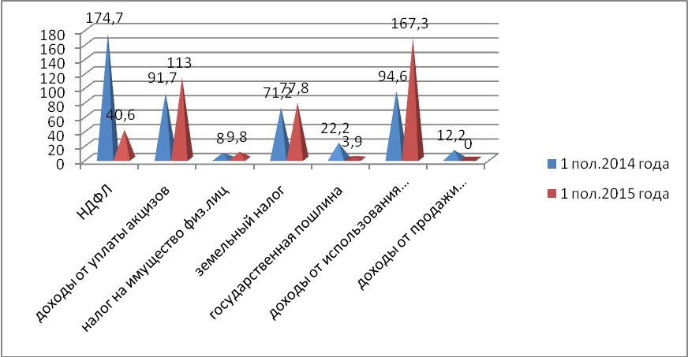

Поступление собственных доходов за 1 полугодие 2015 года в размере 412,4 тыс. руб. характеризуются следующими данными:

Первое место по объему собственных доходов занимает доходы от использования муниципального имущества. Объем поступлений указанного налога составил 167,3 тыс. рублей, или 135,0 % к плановым назначениям в размере 124,0 тыс. рублей, что выше уровня 1 полугодия 2014 года на 72,7 тыс. рублей, или на 76,8%. Доля доходов от использования муниципального имущества в собственных доходах бюджета увеличилась на 20,7 % и составила 40,6 процентов.
В связи с изменением Бюджетного кодекса РФ доходы от сдачи в аренду земельных участков и продажа земельных участков в бюджете поселения в 2015 году не поступают. В 1 полугодии 2014 года сумма арендной платы за земельные участки составляла 22,6 тыс. рублей, сумма продажи земельных участков – 12,2 тыс. рублей
Второй по величине доходный источник – доходы от уплаты акцизов. Поступление указанного налога составило 113,0 тыс. рублей, или 21,3 % к плановым назначениям в размере 238,0 тыс. рублей. Доля налога от уплаты акцизов в налоговых и неналоговых доходах бюджета увеличилась на 7,7 % и составила 27,0 процента.
Третье место по величине поступлений в бюджет поселения занимает земельный налог. Поступления земельного налога в бюджет поселения составили 77,8 тыс. рублей, или 38,8 % к плановым назначениям в размере 202,0 тыс. рублей, что незначительно выше уровня 1 полугодия 2014 года на 6,6 тыс. рублей, или 9,3%. Доля поступления земельного налога в бюджет поселения увеличилась с 15,0 до 18,9 процента.
Доходы от уплаты налога на доходы физических лиц составила 40,6 тыс. рублей, что ниже уровня 1 полугодия 2014 года более чем в 4 раза.
Резкое снижение налога на доходы физических лиц связано с внесением изменением в Налоговый кодекс Российской Федерации, в соответствии со ст.61,5. п.2 в бюджеты сельских поселений подлежат зачислению налоговые доходы от следующих федеральных налогов и сборов, в том числе налогов, предусмотренных специальными налоговыми режимами:
налога на доходы физических лиц - по нормативу 2 процента;
единого сельскохозяйственного налога - по нормативу 30 процентов;
государственной пошлины за совершение нотариальных действий должностными лицами органов местного самоуправления сельского поселения, уполномоченными в соответствии с законодательными актами Российской Федерации на совершение нотариальных действий, - по нормативу 100 процентов;
государственной пошлины за выдачу органом местного самоуправления сельского поселения специального разрешения на движение по автомобильной дороге транспортного средства, осуществляющего перевозки опасных, тяжеловесных и (или) крупногабаритных грузов, в случае отнесения дорожной деятельности к вопросам местного значения - по нормативу 100 процентов.
В соответствии с Налоговым кодексом Российской Федерации налог на доходы физических лиц в 2014 году в бюджет поселения Ботановское поступал по нормативу 10 процентов.
В целом уровень исполнения кассового плана за 1 полугодие 2015 года составил 42,7 %, по налоговым и неналоговым доходам - 48,7 %, причина неисполнения кассового плана по собственным доходам в основном обусловлен требованиями налогового законодательства в части сроков уплаты налоговых платежей сроки, оплаты по которым наступают в 4 квартале.

Безвозмездные поступления в бюджете поселения составили 1247,6 тыс. рублей, или 41,1 % к утвержденным назначениям в сумме 3037,1 тыс. рублей. По сравнению с 1 полугодием 2014 года безвозмездные поступления значительно снизились на 314,6 тыс. рублей, их доля в общих доходах бюджета поселения составила 75,2 %. Структура безвозмездных поступлений в сравнении с 1 полугодием 2014 года отражена на следующей диаграмме:
тыс. руб. 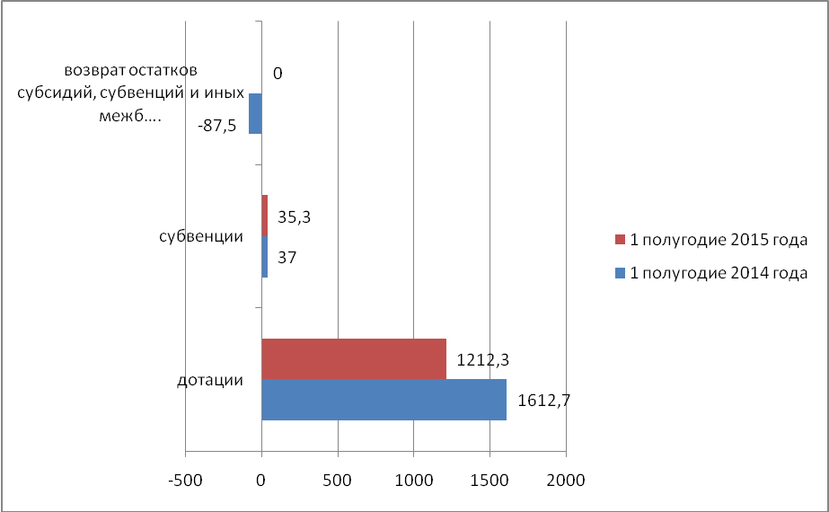
В отчетном периоде дотации из бюджета района бюджетам поселений поступили в сумме 1212,3 тыс. рублей, или 47,4 % к утвержденным назначениям в сумме 3037,1 тыс. рублей, в том числе:
- на выравнивание бюджетной обеспеченности в сумме 762,3 тыс. рублей;
- на поддержку мер по обеспечению сбалансированности бюджетов в сумме 450,0 тыс. рублей. Доля дотаций в общем объеме безвозмездных поступлений составила 97,2 процента.
Субсидии бюджетам субъектов РФ и муниципальным образованиям (межбюджетные субсидии) на 2015 год утверждены бюджетными назначениями в сумме 174,0 тыс. рублей, в 1 полугодии 2015 года в бюджет поселения данные доходы не поступали.
Субвенции бюджетам субъектов РФ и муниципальным образованиям на осуществление первичного воинского учета на территориях, где отсутствуют военные комиссариаты в сумме 35,3 тыс. рублей, или 45,3 процента.
Безвозмездные поступления поселению составили 1247,6 тыс. рублей, или 41,1% к утвержденным назначениям в сумме 3037,1 тыс. рублей.
В сравнении с 1 полугодием 2014 года снижение безвозмездных поступлений обусловлено уменьшением дотаций на 400,4 тыс. рублей, или на 20,1 процента.

Расходы бюджета поселения
Исполнение бюджета поселения по расходам за 1 полугодие 2015 года представлено следующими данными:
Таблица 2 тыс. руб.
Наименование раздела | Исполнено в 1 полугодии  2014 года | Утверждено в бюджете на 2015 год | Исполнено в 1  полугодии 2015 года | Процент  исполнения | Абсолютное  отклонение 1  полугодия 2015  года от 1  полугодия 2014  года | Исполнено  к уровню 1  полугодия  2014 года
Общегосударственные вопросы | 1242,4 | 1721,3 | 1041,8 | 60,5 | -200,6 | 83,9
в том числе, резервный фонд | 0,0 | 2,0 | 0,0 | 0,0 | 0,0 | 0,0
Национальная оборона | 37,0 | 77,5 | 34,9 | 45,0 | -2,1 | 94,3
Национальная безопасность и правоохранительная деятельность | 0,0 | 25,9 | 0,0 | 0,0 | 0,0 | 0,0
Национальная экономика | 114,3 | 238,0 | 0,0 | 0,0 | -114,3 | 0,0
Жилищно-коммунальное хозяйство | 89,4 | 549,2 | 84,9 | 15,5 | -4,5 | 95,0
Образование | 0,0 | 2,9 | 0,0 | 0,0 | 0,0 | 0,0
Культура и кинематография | 445,5 | 828,6 | 406,1 | 49,0 | -39,4 | 91,1
Социальная политика | 67,1 | 187,6 | 81,9 | 43,7 | 14,8 | 122,1
Физическая культура и спорт | 19,4 | 253,1 | 30,5 | 12,1 | 11,1 | 157,2
ВСЕГО РАСХОДОВ | 2015,1 | 3884,1 | 1680,1 | 43,3 | -335,0 | 83,3

Расходы бюджета поселения за 1 полугодие 2015 года исполнены в сумме 1680,1 тыс. рублей, или на 43,3% к утвержденным годовым назначениям в сумме 3884,1 тыс. рублей. По сравнению с 1 полугодием 2014 года расходы уменьшились на 335,0 тыс. рублей (16,7%).
Бюджет поселения за 1 полугодие 2015 года сохранил социальную направленность. Расходы бюджета поселения на социальную сферу составили 518,5 тыс. рублей, или 40,8% к утвержденным годовым назначениям. По сравнению с 1 полугодием 2014 года расходы на социальную сферу снизились на 13,5 тыс. рублей (2,5%) в то время как доля в расходах бюджета поселения увеличилась с 26,4 до 31,0 процента.
Наибольший удельный вес в расходах бюджета поселения занимают расходы по разделу «Общегосударственные вопросы» - 62,0 %, «Культура и кинематография» - 24,2 %, «Жилищно-коммунальное хозяйство» - 5,1%, «Социальная политика» - 4,9 %, «Национальная оборона» - 2,1%, «Физическая культура и спорт» - 1,7 процент.
За отчетный период не направлялось финансирование по разделам: «Национальная безопасность и правоохранительная деятельность», «Национальная экономика», «Образование».
По данным разделам предусмотрены бюджетные ассигнования на проведение мероприятий по защите населения и территории от последствий чрезвычайных ситуаций природного и техногенного характера, обеспечение пожарной безопасности и гражданской обороны в сумме 25,9 тыс. рублей, на содержание автомобильных дорог и инженерных сооружений на них в границах поселений в сумме 238,0 тыс. рублей, мероприятия по молодежной политике и оздоровлению детей на 2015 год в сумме 2,9 тыс. рублей.
Структура расходов бюджета поселения за 1 полугодие 2015 года отражена на диаграмме:

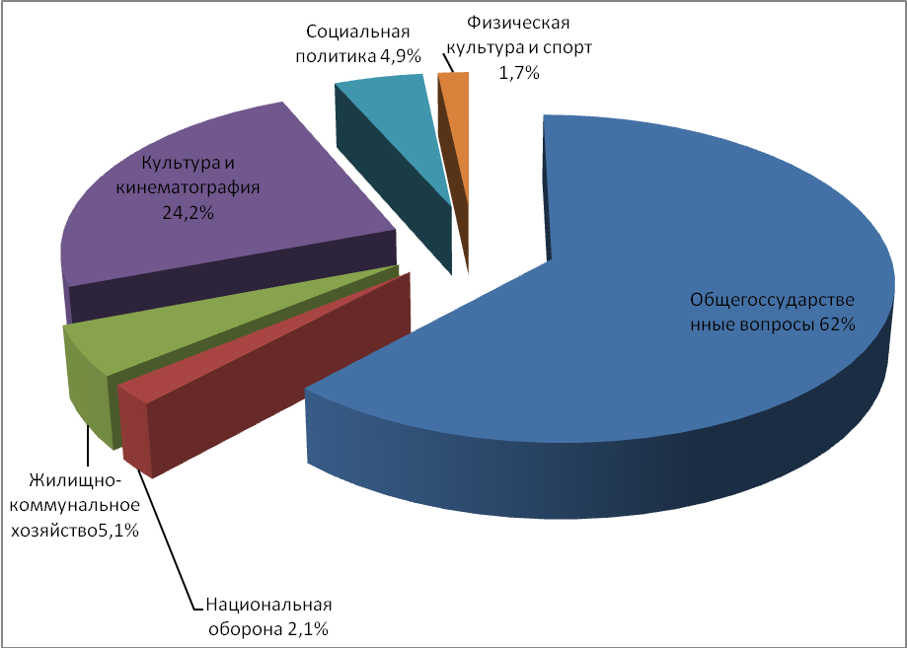

В отчетном периоде бюджет поселения исполнен ниже 50%, в том числе: на физическую культуру и спорт (12,1%), на жилищно-коммунальное хозяйство (15,5%), на социальную политику (43,7%) на национальную оборону (45,0%), на культуру и кинематографию (49,0%).
Низкий уровень освоения бюджетных средств увеличивает риски неисполнения утвержденных показателей, оказывает существенное влияние на правомерное и эффективное использование бюджетных средств.
Расходы бюджета поселения по разделу «Жилищно-коммунальное хозяйство», за 1 полугодие составили 84,9 тыс. рублей, или 15,5 % от плановых показателей 549,2 тыс. рублей.
Расходы проведены по подразделу «Жилищное хозяйство» на капитальный ремонт -36,9 тыс. рублей, на экспертизу сметы – 0,7 тыс. рублей.
По подразделу «Благоустройство» на организацию уличного освещения в сумме 45,2 тыс. рублей, на материалы для благоустройства в сумме 2,1 тыс. рублей.
По разделу «Физическая культура и спорт» расходы составили 30,5 тыс. рублей, или 12,1 % от плановых назначений 253,1 тыс. рублей. По данному разделу проведены следующие расходы:
-18,7 тыс. рублей на оплату договоров за организацию и проведение занятий в группе «Здоровье» и волейбольной секции;
-4,5 тыс. рублей на проведение соревнований (питание участников соревнований);
-2,9 тыс. рублей на бензин для доставки участников соревнования;
-4,4 тыс. рублей на приобретение 1 пары лыж.
По разделу «Социальная политика» расходы составили 81,9 тыс. рублей, или 43,7% от плановых назначений 187,6 тыс. рублей, в том числе на доплату к пенсии муниципальным служащим в сумме 22,5 тыс. рублей, на выплату ЕДК специалистам культуры 59,4 тыс. рублей.
По разделу «Национальная оборона» расходы составили 34,9 тыс. рублей, или 45,0 % от плановых назначений 77,5 тыс. рублей. По данному разделу проведены расходы на мобилизационную и воинскую подготовку.
По разделу «Культура и кинематография» расходы составили 406,1 тыс. рублей, или 49,0 % от плановых назначений 828,6 тыс. рублей, из них:
- 406,1 тыс. рублей бюджетному учреждению МБУК «Игумницевский ДК» на выполнение муниципального задания по оказанию муниципальных услуг в области культуры.
По разделу «Общегосударственные расходы» расходы составили 1041,8 тыс. рублей, или 60,5 % от плановых назначений 1721,3 тыс. рублей, в том числе:
- 200,2 тыс. рублей на содержание высшего должностного лица (Глава поселения);
- 840,4 тыс. рублей на функционирование органов местного самоуправления, из них «Межбюджетные трансферты» по передаваемым полномочиям составили 56,4 тыс. рублей;
- 1,2 тыс. рублей на другие общегосударственные вопросы, из них 1,2 тыс. рублей членские взносы Ассоциации «Совет муниципальных образований Вологодской области».

Дефицит бюджета поселения
Бюджет поселения за 1 полугодие 2015 года исполнен с дефицитом в сумме 20,1 тыс. рублей, или 4,9 % от общего объема доходов без учета объема безвозмездных поступлений.
Основным источникам внутреннего финансирования дефицита бюджета поселения в отчетном периоде является остаток средств на счетах по учету средств бюджета поселения по состоянию на 01января 2015 года.

В отношении налоговых доходов бюджета поселения проведен анализ объема задолженности плательщиков по налогам по состоянию на 01 января, 01 июля 2014 года и 01 января, 01 июля 2015 года. Данные представлены следующим образом:
Таблица 3 тыс. руб.
Наименование налоговых доходов | Объем задолженности плательщиков  по состоянию на 01.01.2014 года | Объем задолженности плательщиков по состоянию на 01.01.2015 года | Объем задолженности плательщиков по состоянию на 01.07.2014 года | Объем задолженности плательщиков по состоянию на 01.07.2015 года | Отклонение недоимки на 01.01.2015 года от 0.01.2014 года (+увеличение;- уменьшение | Отклонение недоимки на 01.07.2015 года от 0.07.2014 года (+-увеличение;- уменьшение)
Налог на имущество физических лиц | 4,7 | 11,9 | 2,5 | 3,9 | 7,2 | 1,4
Земельный налог. | 40,8 | 34,8 | 30,7 | 30,5 | -6,0 | -0,2
Задолженность и перерасчеты по отмененным налогам | 0,1 | 0,1 | 0,1 | 0,1 | 0,0 | 0,0
ВСЕГО | 45,6 | 46,8 | 33,3 | 34,5 | 1,2 | 1,2

В рамках вышеприведенного анализа наблюдается незначительное увеличение задолженности плательщиков по платежам в бюджет в сравнении задолженности на 01.01.2015 года с аналогичным периодом прошлого года на 1,2 тыс. рублей, или на 2,6 процента. При сравнении задолженности по состоянию на 01.07.2015 года с аналогичным периодом 2014 года, также произошло увеличение на 1,2 тыс. рублей, или на 3,6 %, в том числе в разрезе источников:
- налог на имущество физических лиц увеличился на 1,4 тыс. рублей, или на 56,0 процента;
- земельный налог снизился на 0,2 тыс. рублей, или на 0,7 процента.
Данная задолженность образовалась по физическим лицам.

В рамках проведения анализа изучена организационная структура органов в части установления общего количества муниципальных должностей, муниципальных служащих, исполнительных органах местного самоуправления; общего числа работников в учреждениях социальной сферы, финансируемых за счет средств бюджета поселения.
Информация в отношении органов местного самоуправления поселения представлена следующими данными:
1. Количество муниципальных должностей; муниципальных служащих; должностей, не отнесенных к муниципальной службе в органах местного самоуправления по состоянию на 01 июля 2014 года и на 01 июля 2015 года – 5 шт. единиц.
2. Фактический объем расходов на оплату труда работников органов местного самоуправления составил:
- на 01 июля 2014 год 549,1 тыс. рублей;
- на 01 июля 2015 года – 496,8 тыс. рублей.
3. Доля расходов на оплату труда работников аппарата управления в общей сумме расходов бюджета поселения за 1полугодие 2015 года составила 496,8 тыс. рублей, или 29,6 % от общего объема расходов.
Уровень расходов на оплату труда работников органа местного самоуправления за 1 полугодие 2015 года при сравнении с аналогичным периодом 2014 года снизился на 52,3 тыс. рублей, или на 9,5 процента.
Информация в отношении муниципальных учреждений представлена в следующей форме.
Число бюджетных организаций по состоянию на 01 июля 2014 года составило 1 (в т.ч. финансируемых за счет собственных доходов – 1), на 01 июля 2015 года – 1 (в т.ч. финансируемых за счет собственных доходов – 1).
1. Количество работников муниципальных учреждений по состоянию на 01 июля 2014 года составило 5,0 шт.ед., на 01 июля 2015 года – 4,5 шт. единиц.
Наблюдается незначительное снижение численности на 0,5 шт. единиц.
2. Фактический объем расходов на оплату труда муниципальных учреждений составил:
- за 1 полугодие 2014 года – 352,3 тыс. рублей;
- за 1 полугодие 2015 года – 258,4 тыс. рублей.
3. Доля расходов на оплату труда работников муниципальных учреждений в общей сумме расходов бюджета поселения за 1 полугодие 2015 года составила 258,4 тыс. рублей, или 15,4 % от общего объема расходов, за этот же период 2014 года – 352,3 тыс. рублей или 17,5 процента.
Уровень расходов на оплату труда работников муниципальных учреждений за 1 полугодие 2015 года при сравнении с аналогичным периодом 2014 года изменился, снижение составило 93,9 тыс. рублей, или на 26,6 процента, что связано с уменьшением 0,5 шт. единицы.

Объем кредиторской задолженности по состоянию на 01 июля 2015 года составил 352,5 тыс. рублей, в том числе:

- услуги по содержанию имущества – 113,9 тыс. рублей (ТО пожарная сигнализация, содержание дорог, взносы на кап. ремонт, ремонт водопровода, вывоз мусора);
- прочие работы и услуги – 217,7 тыс. рублей, из них на:
- публикацию нормативно-правовых актов – 89,1 тыс. рублей;
- ремонт канализации – 9,7 тыс. рублей;
- проектные работы по переводу земель в соответствии с ген. Планом – 87,8 тыс. рублей;
- обслуживание программных продуктов – 31,1 тыс. рублей.
- увеличение стоимости материальных запасов – 20,9 тыс. рублей (ГСМ, канцелярские и хозяйственные товары, автозапчасти).
Объем кредиторской задолженности по состоянию на 01 июля 2015 года в сравнении с аналогичным периодом 2014 года увеличилась на 90,4 тыс. рублей, или на 34,5 процента.

Выводы:
1. В течение декабря 2014 года и 1 полугодия 2015 года корректировки бюджетных назначений проводилась два раза, в соответствии с решением Совета поселения Ботановское от 23 марта 2015 года №284, в том числе один раз без заключения ревизионной комиссии Представительного Собрания района.
2. Доходы бюджета поселения за 1 полугодие 2015 года составили 1660,0 тыс. рублей, или 42,7 % к годовым назначениям в сумме 3884,1 тыс. рублей, в том числе:
- налоговые и неналоговые доходы – 412,4 тыс. рублей, или на 48,7 % к утвержденным назначениям в сумме 847,0 тыс. рублей;
- безвозмездные поступления – 1247,6 тыс. рублей, или 41,1 % к утвержденным назначениям в сумме 3037,1 тыс. рублей.
В отчетном периоде основными источниками дохода в бюджет поселения являлись безвозмездные поступления, доля которых в общих доходах бюджета составила 75,2 процента. Основными источниками собственных доходов являются: доходы от использования муниципального имущества; доходы от уплаты акцизов; земельный налог.
3. Расходы бюджета поселения за 1 полугодие 2015 года исполнены в сумме 1680,1 тыс. рублей, или на 43,3 % к годовым назначениям в сумме 3884,1 тыс. рублей. Бюджет поселения сохранил социальную направленность – на указанные цели израсходовано 518,5 тыс. рублей, или 40,8% к утвержденным годовым назначениям. По сравнению с 1 полугодием 2014 года расходы на социальную сферу снизились на 13,5 тыс. рублей (2,5%), в то время как доля в расходах бюджета поселения увеличилась с 26,4 до 31,0 процента.
По разделу классификации расходов «Общегосударственные вопросы» уровень исполнения к годовым назначениям составил более 50,0 процента.
По разделам классификации расходов «Национальная оборона», «Культура и кинематография», «Социальная политика» уровень исполнения к годовым назначениям составил более 40,0 процента.
По разделам классификации расходов «Физическая культура и спорт», «Жилищно-коммунальное хозяйство» уровень исполнения к годовым назначениям составил менее 20,0 процентов.
В течение отчетного периода не производилось финансирование расходов по разделам бюджетной классификации «Национальная безопасность и правоохранительная деятельность», «Национальная экономика» и «Образование» по данным разделам предусмотрены расходы в сумме 266,8 тыс. рублей. Основной причиной является отсутствие средств на данные цели.
4. Бюджет поселения за 1 полугодие 2015 года исполнен с дефицитом в сумме 20,1 тыс. рублей. Исполнение бюджета поселения за 1 полугодие 2015 года с дефицитом соответствует принципу сбалансированности бюджета, установленному статьей 33 Бюджетного кодекса Российской Федерации.
5. Кредиторская задолженность на 01 июля 2015 года составила 352,5 тыс. рублей, что больше задолженности за аналогичные период прошлого года на 90,4 тыс. рублей, или на 34,5 процента.

Рекомендации администрации Поселения Ботановское:
1. В соответствии с Федеральным законом от 07 февраля 2011 года №6 "Об общих принципах организации и деятельности контрольно-счетных органов субъектов Российской Федерации и муниципальных образований" необходимо направлять все проекты решений, по которым вносятся изменения в решение «О бюджете поселения на 2015 год и плановый период 2016 и 2017 годов» в ревизионную комиссию Представительного Собрания района для их проверки.
2. В целях пополнения доходной части бюджета рекомендуем принять меры по сокращению задолженности по налогам в бюджет поселения.
3. В связи со значительным ростом кредиторской задолженности, принять все необходимые меры по ее сокращению.

Инспектор ревизионной комиссии
Представительного Собрания района М.И. Шестакова

